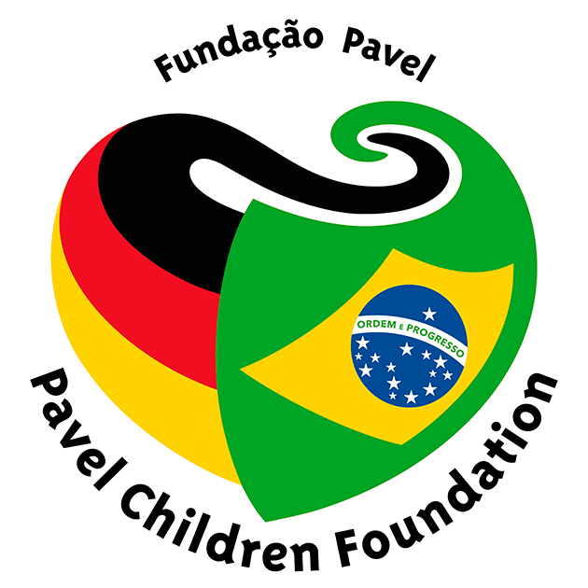

Plano de Ação 2023

Atualmente, a Fundação Pavel é mantenedora de vários projetos com foco em educação, formação profissional, saúde e promoção social, segue abaixo a relação dos projetos em execução para o ano de 2023

Programas Educacionais

Creche “Curumim”:

Crianças de 01 a 03 anos de idade, geralmente filhos de “mães solteiras e domesticas”, recebem cuidados adequados, em período integral. Consequentemente as mães ficam com tempo livre para trabalhar e garantir o sustento da família. São atendidas diariamente 25 crianças. Essas crianças recebem um tratamento adequado, com atividades lúdicas, brincadeiras e recebem alimentação saudavél.

- Metas

Trabalhar autonomia integração e a comunicação das crianças.

- Ações

Realizar atividades com as crianças que trabalhem a coordenação motora, buscar promover o processo de interação criança-criança, criança-adulto e criança-meio.

- Periodo

As atividades da creche acontecem diariamente em periodo integral ou seja as crianças passam o dia inteiro na instituição.

Jardim de Infância “Girassol”:

Atende diariamente 80 crianças de 04 a 05 anos de idade, em dois turnos.

- Metas

Promover educação infantil de qualidade, trabalhando os principios basico de aprendizagem.

- Ações

Ao longo do ano letivo os estudantes do Jardim Girrasol participam de diversas atividades extracurriculares dentre elas: culinaria, pintura com aquarela, aulas de flauta e de informatica.

- Periodo

As atividades da escola acontecem diariamente nos turnos matutino e vespertino.

Reforço Escolar:

Atende diariamente 60 crianças de 05 a 10 anos de idade, são oferecidos reforço escolar à alunos do p|ré 2, 1º ano do Ensino Fundamental ao 5° ano do Ensino Fundamental.

- Metas
Melhorar o desempenho dos estudantes na realização das atividade e na aprendizagem.

- Ações
Os alunos atendidos pelo reforço escolar da instituição são automaticamente inseridos nas atividades extracurriculares (culinaria, informatica, pintura em aquarela)

- Periodo
As atividades do reforço escolar acontecem diariamente nos turnos matutino e vespertino.

Cursos Profissionalizantes:

São oferecidos cursos de computação, cabeleireira, corte-costura, robotica, todos ministrados por profissionais especializados. Ao término dos cursos, os participantes recebem certificados e têm condições de buscar o auto-sustento. Já foram capacitadas 1.400 pessoas.

Centro Social:

Buscando minimizar a ociosidade dos adolescentes e tirá-los das ruas, são oferecidos cursos de dança e capoeira. Também são ministradas palestras educativas, além da realização de eventos comemorativos como( festa das mães, festa do natal, formatura, são João) com o propósito de integrar esses jovens à comunidade.

Colônia de Férias
A colônia de férias é consiste em uma semana de festividades e brincadeiras, onde são atendidas crianças de 5 a 10 anos de idade, atualmente atendemos cerca de 60 crianças.
- Metas

Promover interação entre as crianças, além de ser um momento prazeroso e divertido para todos os envolvidos.

- Ações

São realizadas ao longo de todos os dias durante uma semana muitas atividades, brincadeiras, no ultimo dia acontece a atividade de coleta de lixo

- Periodo
Essa atividade acontece duas vezes ao ano nos meses de janeiro e julho.

Programas Sociais:

‘

- Casa da Mãe Coroaci:
Que é uma casa que mulheres gestantes proveniente do interior, e que também recebe jovens advindos do interior para estudar e trabalhar. Atualmente a casa conta com um total de 7 jovens que são estudantes dos cursos ( técnico de enfermagem, geografia, pedagogia ) cada um desses jovens mensalmente contribuem com o valor de 50 reais, para ajudar nos custos como energia.

- Atividades Esportivas:
Conta com uma “escola de futebol” que treina 02 times, compostos por crianças e adolescentes, na faixa etária de 08 a 12 e de 13 a 17 anos de idade. Além disso, disponibilizamos aulas de capoeira.

Programas de Saúde

- Tratamento Fisioterapêutico:
Esse projeto consiste no atendimento fisioterapêutico de crianças, jovens, adultos é idiosos da cidade e do interior no centro terapêutico da Fundação Pavel

- Projeto “Tecendo o Amor”:

crianças e adolescentes com necessidades especiais são atendidas diariamente, com atendimento psicopedagogio e fisioterapêutico, além de promover um espaço de aprendizagem mutúa e de interação.

Cursos Profissionalizantes

- Curso de computação
O curso de computação consiste em um curso de informática básico, que é oferecido para jovens e adolescentes da cidade Barão de Grajaú, ele visa garantir uma formação á seus participantes para que a partir de então os mesmo consigam se inseridos no mercado de trabalho.

- Curso de Programação (Robótica)
O curso de Robótica é oferecido a crianças de 9 a 12 anos, objetivas que as crianças aprendam a manusear peças pequenas aliando as mesmas com a tecnologia criando robôs. Esse curso traz à tona a necessidade de inserir as crianças ao mundo das tecnologias, que é tão presente na atualidade. O curso é composto por 20 crianças, que trabalharam em duplas.

